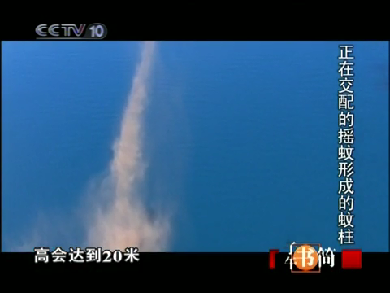
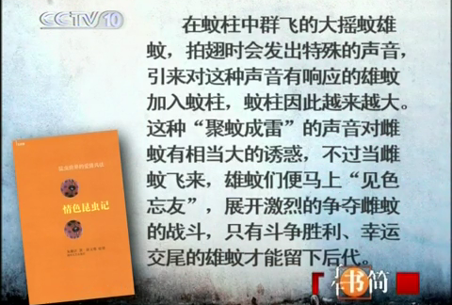
摇蚊的集体婚礼

摇蚊成虫几不取食，或摄食少量含有糖分的液体。夜间有强向光性，灯下常见。羽化后常有婚飞习性，雄成虫成大群在清晨或黄昏群飞，雌虫被吸引入群后即行交尾，常在数秒钟内完成。

